COMUNICATO STAMPA

A Satriano di Lucania Prima Edizione di Musica d’Estate

Domenica 17 e lunedì 18 agosto il Teatro “Anzani” di Satriano di Lucania ospiterà la prima edizione di “Musica d’estate”.
L’iniziativa, fortemente voluta dall’amministrazione comunale e patrocinata dal Gal Marmo Melandro, prevede, nella prima serata, a partire dalle 19,30, un Concerto di musica corale e nella seconda, alle ore 20,00, il Recital del pianista Fabio Silvestro.
Ospite d’onore il M° Stefano Cucci, pianista, compositore, direttore d’orchestra e di coro, collaboratore di Ennio Morricone, con al suo attivo numerosi concerti con prestigiose orchestre e cori di tutto il mondo.
Ingresso libero.

In breve:
“MUSICA D’ESTATE” Satriano di Lucania - Teatro Anzani
Domenica 17 Agosto ore 19,30 Concerto di musica corale
Lunedì 18 Agosto ore 20,00 Recital del pianista Fabio Silvestro
Ospite d’onore delle due serate: M° Stefano Cucci

Per informazioni:
coralesatrianese@gmail.com
music.land@tiscali.it
Paola Guarino (direttore artistico) cell: 338 4590393

In dettaglio:
Domenica 17 agosto
Tre i cori che si avvicenderanno sul palco del Teatro Anzani: la Corale Polifonica Satrianese, il Coro Polifonico “Vox Populi” di Potenza e la Corale Polifonica “Il Carpine” di Possidente. Il programma comprende celebri pagine del repertorio del passato come “O Signore, dal tetto natio” di Giuseppe Verdi, “Stabat Mater” di Zoltan Kodaly, “Salve Regina” di Louis Lambillotte, melodie rese famose da film di successo come “Lara’s Theme” di Maurice Jarre , composizioni poco conosciute dal grande pubblico come “Cantate Domino” di Ruth Morris Gray e canti tradizionali africani come “Mandela” e “Bolingo Bwa Nzambe”.
Il M° Stefano Cucci, ospite d’onore della manifestazione, dirigerà l’ultimo brano: un originale canone a tre voci sull’Alleluia di W.A. Mozart (da “Exsultate, jubilate”) intonato da tutti i protagonisti della serata.

Lunedì 18 agosto:
Recital del giovane pianista lucano Fabio Silvestro che sta catturando l’attenzione di pubblico e critica nazionale per le sue interpretazioni caratterizzate da originalità e sensibilità artistica non comuni.
In programma la Sonata D 537 di Franz Schubert, Alborada del gracioso di Maurice Ravel, la Fantasia op. 116 di Johannes Brahms, lo Studio op. 10 n° 3 di Fryderyk Chopin e la Sonata n° 3 di Sergej Prokofiev.

FABIO SILVESTRO
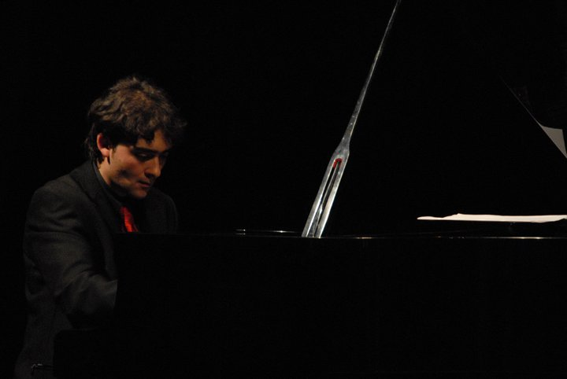

Si è diplomato in Pianoforte presso il Conservatorio Statale di Musica “Gesualdo da Venosa” di Potenza con il massimo dei voti e la lode sotto la guida del M°Giulio De Luca. Ha conseguito il Diploma Accademico di II livello in Discipline Musicali con 110 e lode, si è diplomato presso l’Accademia di Santa Cecilia in Musica da Camera studiando prima con Rocco Filippini e poi con Carlo Fabiano.
Ha frequentato corsi di perfezionamento con i MM. Leslie Howard, Konstantin Bogino, Laura Pietrocini, Marco Fiorentini, Bruno Canino, Stefano Cucci.
Ha partecipato da solista e in formazione da camera a numerosi Concorsi Nazionali e Internazionali riportando Primi premi a Viareggio, Roma, Lecce, Gioia del Colle, Piombino, Magliano Sabina, Bari, Casamassima.
Ha preso parte a Festivals di rilievo in Italia e all’Estero, tra gli altri: San Leo Festival (IT) Anacaprifamusica (IT), Moneglia Classica (IT), International Minimal Music di Kassel (Germania), La settimana della Cultura Italiana all’Avana (Cuba), Il Festival Dolce Vitae di Bratislava (Slovacchia), il Festival Listz and Friends (Roma, IT), Ostia Classica (IT).
In qualità di pianista collaboratore ha partecipato ai Corsi di perfezionamento per cantanti lirici, tenuti dai MM. Ambrogio Maestri, Roberto Coviello, Roberto Scandiuzzi, Romualdo Savastano e ha preso parte alle produzioni delle Opere di Amelia al ballo, Barbiere di Siviglia, Rigoletto, Tosca, Madame Butterfly, La Serva Padrona, Cavalleria Rusticana.
E’ componente dell’Ensemble di musica contemporanea “Piccola Accademia Degli Specchi”, è il pianista del Coro “Casini” dell’Università di Tor Vergata (Roma) e collabora con il “Nuovo coro Lirico Sinfonico” di Roma.
Ha partecipato alla produzione dei Carmina Burana presso l’Auditorium della Conciliazione, Roma, direttore Carl Martin.
Ha lavorato con l’attore Giorgio Albertazzi nello spettacolo “Puccini”
Affianca all’attività artistica quella didattica.

Stefano Cucci

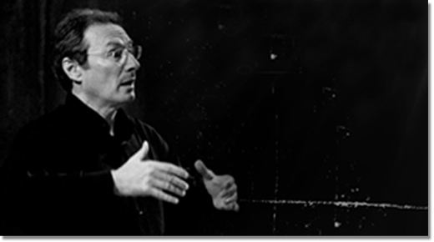
Si è diplomato in Pianoforte, Direzione di Coro e in Composizione.
Suoi Maestri sono stati Alfredo Speranza, Giuseppe Piccillo e Irma Ravinale.
Ha studiato Direzione d’Orchestra con Danilo Belardinelli. Ha svolto un’intensa attività concertistica nell’ambito della Musica da Camera, suonando per importanti Istituzioni quali il Teatro Colon di Buenos Aires, la Queen’s Hall di Edimburgo, l’Auditorio della Hochschule di Karlsruhe, il Mom Theatre di Budapest, etc. In Italia ha fatto parte di varie formazioni specializzate nella diffusione della musica contemporanea.
La sua attività didattica ha prodotto una nutrita schiera di pianisti, vincitori di importanti concorsi nazionali ed internazionali.
Sue composizioni sono state eseguite in Italia e all’estero.
Con il Coro Lirico Sinfonico Romano e con il Coro Goffredo Petrassi ha affrontato la maggior parte del repertorio corale, collaborando con grandi orchestre e famosi direttori in produzioni sinfonico-corali e di teatro d’opera (da ricordare la sua collaborazione come Maestro del Coro nell’allestimento del Lohengrin di Wagner diretto da Daniele Gatti al Comunale di Bologna e le produzioni di opere radiofoniche con la trasmissione “La Barcaccia” di RAI Radio3).
Ha diretto i Madrigalisti di Budapest e la Budapest Chamber Orchestra nella Cattedrale di Buda in un grande concerto dedicato a Vivaldi. Nel 2002 è stato invitato a tenere un corso per Direttori di Coro ed Orchestra presso il Teatro Argentino di La Plata dirigendo a Buenos Aires la Petite Messe Solennelle di Rossini e il Requiem di Mozart.
Collabora da diversi anni con il Maestro Ennio Morricone come Maestro del Coro nelle sue produzioni in Italia e all’estero lavorando con prestigiosi cori quali il Coro dell’Opera di Bilbao, il Coro del Festival di Atene, il Coro Intermezzo di Santander, il Coro di Auxerre, il Coro Canticum Novum di New York.
Con il Coro Lirico Sinfonico Romano ha registrato Voci dal Silenzio di E. Morricone all’Arena di Verona, disco premiato con il Disco d’Oro nel 2006.
Dal 1999 è Direttore del Laboratorio Corale dell’Università di Roma Tor Vergata e del Coro d’Ateneo Claudio Casini.
È socio fondatore dell’Associazione Nazionale dei Cori Universitari. Dirige dal 2000 il Coro di Voci Bianche dell’Associazione musicale Alessandro Longo.
Già Docente di Esercitazioni corali presso il Conservatorio di S. Cecilia, è titolare della Cattedra di Lettura della Partitura al Conservatorio “L. Refice” di Frosinone.

